السؤال : ناقش مع مجموعتك مكونات الروبوت من الصورة التالية ؟
الحاسب أو نظام التحكم

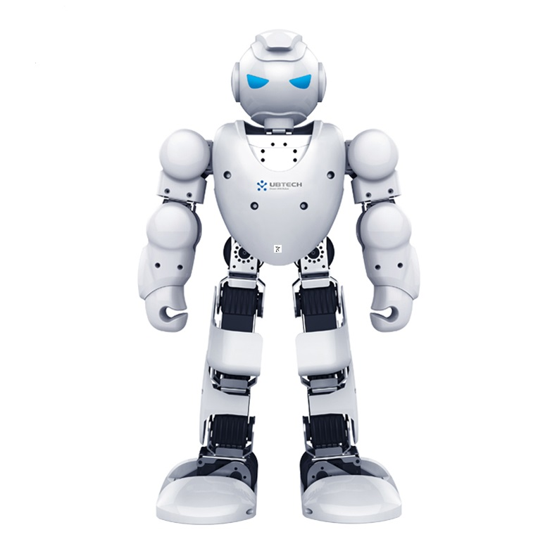

نظام الرؤية بالكاميرات

نظام السونار لتحديد المسافات

نظام توليد الكلام

نظام توليد الاصوات

الذراع

نظام الاستشعار والحساسات

قبضة اليد

نظام الحركة أو التنقل

